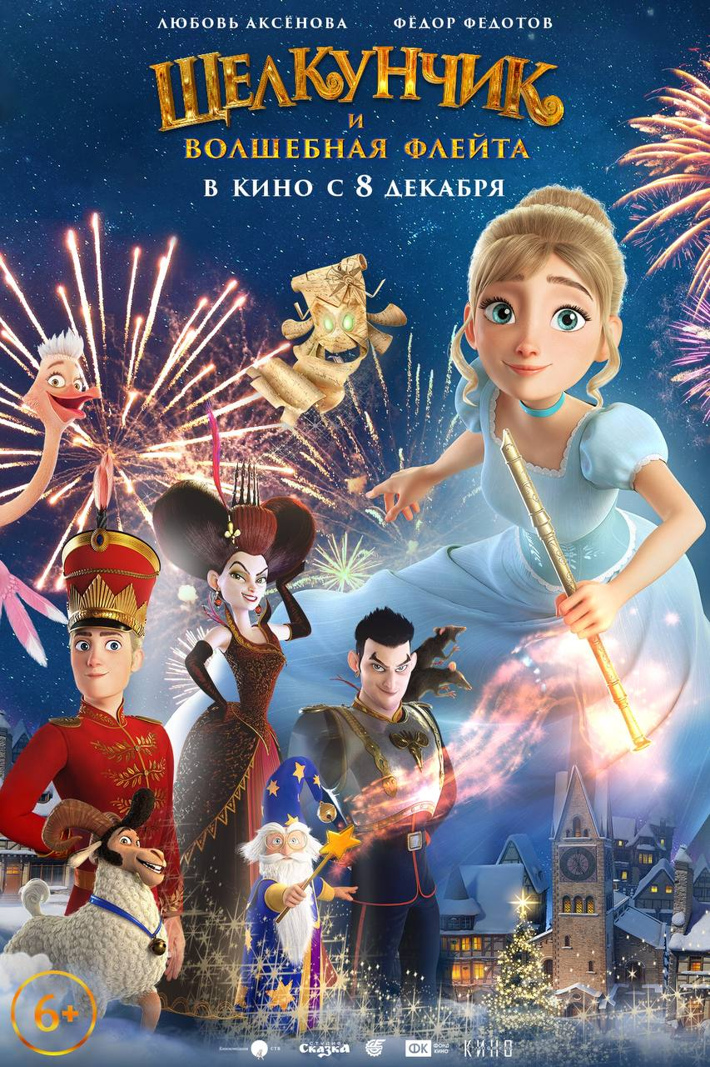

Производство:
Кинокомпания СТВ, «Анимационная студия «Сказка» при поддержке Фонда кино

Режиссёр-постановщик:
Виктор Глухушин

Авторы сценария:
Александр Архипов, Василий Ровенский

Продюсер:
Сергей Сельянов

Исполнительный продюсер:
Георгий Гитис

Автор аранжировок и оригинальных композиций:
Михаил Чертищев, Георгий Жеряков

Роли озвучили:
Любовь Аксенова (Мари), Фёдор Федотов (принц Георг), Александр Гудков (Красный Клюв)

Жанр:
анимационная приключенческая сказка

Синопсис: Прекрасная Мари случайно попадает в удивительное королевство, власть в котором захватили хитрые крысы. К счастью, она не одна: с ней верные друзья – барашек Кудряш и страус Красный Клюв, а также Щелкунчик – заколдованный принц по имени Георг. Им предстоит головокружительное приключение, полное загадочных тайн и встреч с мистическими чудовищами. И никто не отменял грандиозный бал-маскарад! Смогут ли они преодолеть все препятствия и до рассвета найти волшебную флейту, которая поможет снять чары и вернет Мари домой?
Постер: https://disk.yandex.ru/d/WSPQBT7bocsLuA
Трейлер: https://disk.yandex.ru/i/NAU7iFY2YarlCA
Кадры: https://disk.yandex.ru/d/lRtH_q5WrkD8SA

Любовь АКСЕНОВА: Сказка «Щелкунчик» популярная и знакома всем. В детстве я постоянно пересматривала мультфильм много раз, когда он шел по телевизору. «Щелкунчик и Волшебная флейта» — это новая интерпретация, в которой появляются новые герои и неожиданные повороты сюжета. Поэтому произведение или мультфильм не раскроют нюансов нашей версии.
Героиня, которую я озвучила — Мари, нежная, тонкая, умная девушка, которая любит сказки и сердцем верит в чудо. Однажды это чудо случается — в рождественскую ночь, волшебная звезда оживляет ее любимые игрушки: барана по имени Кудряш, страуса по имени Красный Клюв и Щелкунчика. Так становится известно, что на самом деле это заколдованный принц королевства волшебных цветов по имени Георг, которого много лет назад злая мачеха превратила в деревянного солдатика. Мари – верный друг, смелая и отчаянная. С открытым сердцем готовая помочь нуждающимся, идти вперёд, несмотря ни на что - этим вдохновляет и подает надежду на лучшее.
Добро, наполненное волшебной историей, кажется тем, чего не хватает в медиа. Тем более на праздники Нового года и Рождества. Сказка наполняет верой, что добро победит и искренние и светлые желания исполнятся. Приходите всей семьей в кино на добрый мультик «Щелкунчик и Волшебная флейта».
Фёдор Федотов – ПРИНЦ ГЕОРГ: До «Щелкунчика» я никогда анимационные фильмы не озвучивал, это мой дебют. Конечно, я волновался, готовился к встрече с принцем Георгом серьезно: и сказку Гофмана перечитал, и сценарий внимательно изучил. Георг – принц по крови, я – не совсем, и тут, хочешь не хочешь, надо воспитать в себе королевские манеры, хотя бы на время работы. Вообще, озвучивать – очень непростое дело: у тебя только голос, чтобы сделать своего героя живым, никаких других актерских средств нет. А у меня еще и опыта не было. Есть, наверное, актеры, которые могут прийти в студию и идеально сделать роль «с листа». Говорят, именно так Алексей Баталов записал «Ежика в тумане». Это высочайший уровень мастерства, я о нем только мечтаю и к нему стремлюсь, но на «Щелкунчике» мне повезло: в студии, на экране, я увидел не анимационного героя, а живого человека. Да, он принц, он безупречно воспитан, знает себе цену, но при этом не какой-то конфетный красавец, а узнаваемый современный парень, очень крутой и обаятельный, с чувством юмора. Конечно, я был рад этой встрече. Ощущения невероятные, но это – мои ощущения от процесса, а о том, что получилось, судить не мне.
Александр Гудков – КРАСНЫЙ КЛЮВ: Наверное, впервые я посмотрел «Щелкунчика» в школьном возрасте по телевизору - наш советский классический мультфильм с музыкой Чайковского. А потом уже прочел Гофмана. Однозначно в мультфильме не было того ужаса, который Гофман написал в эпистолярном жанре, но я полюбил эту сказку гораздо больше, а потом уже увидел балет. Ходил на Щелкунчика и в Риге, и в Москве, в Большой театр. Ну что сказать, «Щелкунчик» - одна из самых рождественских, самых новогодних историй не только в России, но и во всем мире.
Мой герой – это страус Красный клюв. Он игрушка Мари, который ожил в рождественскую ночь, и отправился вместе с Мари в волшебное королевство.
Мне кажется, что этот герой похож на меня – нервный, неуклюжий, длинноногий. Мы быстро адаптировались друг к другу. Тем более, я всю жизнь с красным носом и меня всю жизнь называли Красный Нос. А по поводу долговязости и того, что страусы прячут голову в песок, это тоже ко мне. Я был хиленьким в школе, прятался за маску смеха. Как страусы прячут голову в песок. Так что может в прошлой жизни я был страусом. А если вообще говорить про птиц, мне кажется, я больше птица, чем человек - во мне много птичьего. И голос неприятный и умею пародировать всякие фьюти-фьюти и трели-свиристели. Птицы для меня олицетворение чего-то воздушного и легкого.
Это сказка в том числе и про дружбу. Скажу честно, я хороший друг. У меня много друзей, и я люблю людей. Я, как страус, всегда иду за некой Мари. Готов прийти на помощь и днем и ночью. В этом мы тоже схожи с моим героем.
Я никогда не читаю сценарий для того, чтобы озвучить мультик. Я на 2,5 часа отключаю телефон во время озвучания, меня никто не достает. Я могу быть сам собой с этим микрофоном и для меня это отдушина от городского суетливого мира. Озвучание для меня - праздник.
О СОЗДАТЕЛЯХ
Сергей СЕЛЬЯНОВ - Родился 21 августа 1955 года. В 1980 году окончил сценарный факультет ВГИКа (мастерская Н.Фигуровского), в 1989 году — Высшие курсы сценаристов и режиссеров (мастерская Ролана Быкова). Дебютный полнометражный фильм "День ангела" снял совместно с Николаем Макаровым в 1980 году (фильм вышел на экраны в 1988 году). В 1992 году организовал и возглавил кинокомпанию СТВ. Председатель Правления Ассоциации продюсеров кино и телевидения. Продюсер более 150 художественных и документальных фильмов, отмеченных на российских и международных кинофестивалях. Лауреат ряда кинематографических премий, в том числе премии Ассоциации кинопредпринимателей Америки (Motion Picture Association), полученной в 1999 году. Лауреат национальных кинопремий «Ника» (лучший фильм «Аритмия» (2017), «Кукушка» (2003), «Про уродов и людей» (1999), и «Золотой орел» - фильм «Салют-7» (2017), «Кукушка» (2003) , «Антон тут рядом» (2014). Лауреат Государственной премии РФ в области кинематографа за 2003 год (фильм «Кукушка»). 2015 — лауреат премии Президента Российской Федерации в области литературы и искусства за произведения для детей и юношества – за вклад в развитие отечественного анимационного кино. 2016 – Государственная премия РФ анимационной студии «Мельница», продюсерам Александру Боярскому, Сергею Сельянову и режиссеру Константину Бронзиту за большой вклад в развитие мультипликации. 2017 — Кинопремия «Икар» в номинации «Продюсер» «За стабильный успех в российском кинопрокате» вручена Сергею Сельянову и Александру Боярскому. В 2021 году впервые в истории российского кинофестиваля «Кинотавр» награда за вклад была присуждена продюсеру - Сергею Сельянову «За уникальное продюсерское чутье и поддержку российских талантов».
Георгий ГИТИС (исполнительный продюсер) родился в 1977 году, в 2001 году окончил ВГИК (мастерская компьютерной графики и анимации). Гитис — режиссёр первого российского 3D-анимационного телесериала «Дятлоws» и первого российского полнометражного 3D-мультфильма в широком прокате «Приключения Алёнушки и Ерёмы». В 2010 году на X фестивале «Кинотаврик» эта картина была удостоена приза как лучший анимационный фильм. В 2011 году Георгий Гитис стал исполнительным продюсером кинокомпании СТВ, а с 2014 года — генеральным директором анимационной студии «Сказка». В качестве режиссера снял фильмы «Семь сорочек» (1999), «Исторические заклепки» (2007), «Приключения Алёнушки и Ерёмы» (2008), «Новые приключения Алёнушки и Ерёмы» (2009), «Как поймать перо жар-птицы»» (2013), а также сериалы «Дятлоws (Дятловы)» (2002-2004), «За сокровищами» (2004-2005).
Виктор ГЛУХУШИН (режиссер) родился в 1976 году. В 1995 году окончил Художественное училище анимационной кинематографии по специальности «художник-аниматор». Избранная фильмография: «Бука. Мое любимое чудище» (2022), «Капитаны!» (2013), «Мозги прочь» (2013), «Взрывные детишки» (2014), «Воскресная уклонистика» (2014), «Даже не думай» (2016), сериалы «Алиса знает, что делать!» (2013-2016), «Бобр-добр» (2018) и «Волшебная кухня» (2019).

АКТЁРЫ ДУБЛЯЖА
Любовь АКСЁНОВА (Мари) родилась 15 марта 1990 года в Москве. После школы поступила в РАТИ-ГИТИС (мастерская А.И. Шейнина). Сразу после окончания учебы Любовь снялась в своем первом фильме – сериале «Наши соседи». Известность принесли такие проекты, как «Рассказы», «Студия 17» и многие другие.
Избранная фильмография: «Рассказы» (2011), «Кино про Алексеева» (2014), «Родина» (2015), «Ночные стражи» (2016), «Мажор 2» (сериал 2016), «Салют-7» (2017), «Хождение по мукам» (2017), «Гроза» (2019), «Глубже!» (2020), «Почка» (сериал 2021) «Майор Гром: Чумной доктор» (2021), «The Телки» (сериал 2022) Голосом Аксеновой говорят персонажи таких анимационных фильмов, как «Бука. Мое любимое чудище» (2022), «Ральф против интернета» (2018), «Садко» (2018).
Фёдор ФЕДОТОВ (Принц Георг) родился 12 июля 1995 года в Иерусалиме. В 1998 году семья переехала в Санкт-Петербург. Окончил Санкт-Петербургскую государственную академию театрального искусства в мастерской профессора Грачёвой Ларисы Вячеславовны, ученицы Георгия Товстоногова. Работает в Петербургском ТЮЗе.
Избранная фильмография: «Обратный отсчёт» (Сериал, 2017–...), «Серебряные коньки» (2020), «Шерлок в России» (Сериал, 2020), «Мир! Дружба! Жвачка!» (Сериал, 2020–...), «Медиум» (Сериал, 2020–...), «Последний аксель» (Сериал, 2021–...), «В парке Чаир» (Сериал, 2021).

Александр ГУДКОВ (Красный Клюв) родился 24 февраля 1983 года. Окончил Московский авиационно-технологический университет имени Циолковского, став дипломированным специалистом в области металловедения. Российский телеведущий, шоумен, сценарист, юморист и актёр. Участник шоу и креативный директор шоу «Comedy Woman». Был капитаном команды КВН «Фёдор Двинятин». Участник творческого коллектива телепередачи «Вечерний Ургант».
Избранная фильмография как актера дубляжа: «Ральф» (2012), «Снежная королева 2: Перезаморозка» (2014) «Ральф против интернета» (2018), «Волшебный парк Джун» (2019), «Кошечки Собачки» (анимационный сериал 2020), «Финник» (2022).

КИНОКОМПАНИЯ СТВ Создана в 1992 году. Руководитель компании СТВ - продюсер Сергей Сельянов. На сегодняшний день кинокомпания СТВ является одним из самых известных кинопроизводителей в России. Картины кинокомпании СТВ представлены на большом количестве российских и международных кинофестивалей и получили более 100 наград. В их числе номинации на премию Академии кинематографических искусств и наук США “Оскар” в категории “Лучший фильм, снятый на иностранном языке” (“Монгол” Сергея Бодрова-ст., 2008) и “Лучший короткометражный анимационный фильм” (“Уборная история- любовная история” 2009, «Мы не можем жить без космоса», 2016 Константина Бронзита). А также Гран-При 74 Международного кинофестиваля в Каннах за фильм «Купе номер 6» (Hytti nro 6_- фин.) — художественный фильм совместного производства Финляндии, Эстонии, России и Германии.
С кинокомпанией СТВ работали и работают такие известные российские кинорежиссеры, как Алексей Балабанов, Сергей Бодров-младший, Александр Рогожкин, Сергей Бодров-старший, Бакур Бакурадзе, Филипп Янковский, Павел Лунгин, Алексей Мизгирёв, Петр Буслов, Авдотья Смирнова, Борис Хлебников, Клим Шипенко и другие
АНИМАЦИОННАЯ СТУДИЯ «СКАЗКА» появилась как подразделение кинокомпании СТВ для работы над анимационным фильмом Георгия Данелии и Татьяны Ильиной «КУ! КИН-ДЗА-ДЗА» (2012). Следующим проектом стал совместный со студией Wizart Animation, а также Dereza, Инлэй Фильм и Руссобит-М анимационный фильм «Как поймать перо Жар-Птицы» (2013). В 2015 году на базе подразделения была создана самостоятельная анимационная студия «Сказка». В 2016 году студия выпустила полнометражный мультфильм «Синдбад. Пираты семи штормов», в 2017 году — анимационный цикл «Маленькие лесные истории», в 2018-м — фильм «Садко», в 2022 – «Бука. Мое любимое чудище».

